ИНСТРУКЦИЯ ПО РАБОТЕ С СИСТЕМОЙ ДИСТАНЦИОННОГО ОБУЧЕНИЯ
« eLearning Server 4G»
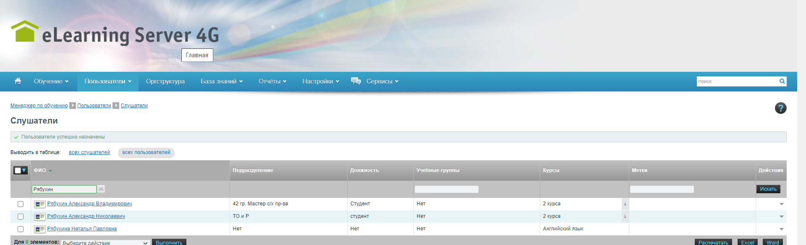
Уважаемые коллеги, родители (законные представители), обучающиеся ГАПОУ СО «Артинский агропромышленный техникум» с 01.09.2018 г. в ГАПОУ СО «Артинский агропромышленный техникум» функционирует система дистанционного обучения « eLearning Server 4G», которая представляет собой полноценную платформу для организации дистанционного обучения, включая разработку онлайн-курсов, автоматизированную оценку тестовых заданий, проверку работ и обратную связь с преподавателями.

Доступ в СДО осуществляется на основе регистрации пользователя в системе ( получение логина, пароля, прикрепление к курсу). Доступ к СДО можно получить в учебной части ( зам. по УР Овчинникова В.А., к.т. 2-34-79), преп. информатики Бузмакова Т.В.

Уважаемые коллеги, родители (законные представители), обучающиеся ГАПОУ СО «Артинский агропромышленный техникум» , можно ознакомиться с работой в данной системе, просмотрев обучающие видеоролики, пройдя по данной ссылке.
https://www.youtube.com/playlist?list=PLOruj_k9dFAMmho7sf-b-xmHGgl4i3dJr

